T.J. SOKOL Lomnička
si Vás dovoluje
pozvat na
MASOPUSTNÍ ZÁBAVU
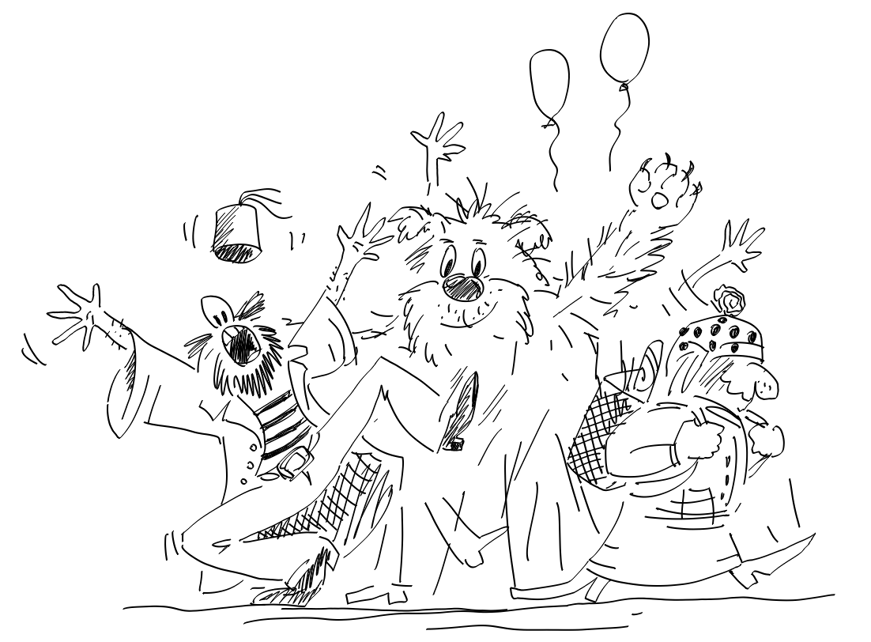
Kdy: v sobotu 25. února 2017
V kolik: ve20,00 hodin
Kde: sokolovna v Lomničce
Za kolik: 100,-Kč (pro masky uvítací drink)
Hudba: duo Arcona ze Znojma

Bohatá tombola, jídlo a pití, stejně jako

kulturní program během večera je zajištěn.

Dary do tomboly vítány.
(předání možné v sobotu 25.2. od 9°°-11°° hodin v sokolovně)

